***Читання 06.09.2022 2-Б Старікова Н.А.***

**Тема.** ***Історії зі шкільного життя. Л.Повх «В їдальні». Читання в особах. Інсценування вірша.***

**Мета**: вчити виразно читати вірші, навчити інсценувати невеличкі твори, інтонувати речення; удосконалювати навичку читання; аналізувати та відповідати на запитання за змістом прочитаного; виховувати інтерес до оточуючого життя, спостережливість; формувати вміння шанобливого ставлення до дорослих і менших за себе, бути ввічливими.

**Презентація.** [**https://docs.google.com/presentation/d/1BWaHs5onzIZtSYZuT7j7AQRQoWs8w7HewpVmZO1NoaQ/edit?usp=sharing**](https://docs.google.com/presentation/d/1BWaHs5onzIZtSYZuT7j7AQRQoWs8w7HewpVmZO1NoaQ/edit?usp=sharing)

**Опорний конспект уроку для учнів**

1. ***О*рганізація початку уроку**

*Слайд 2.*  Створення позитивного психологічного клімату класу.

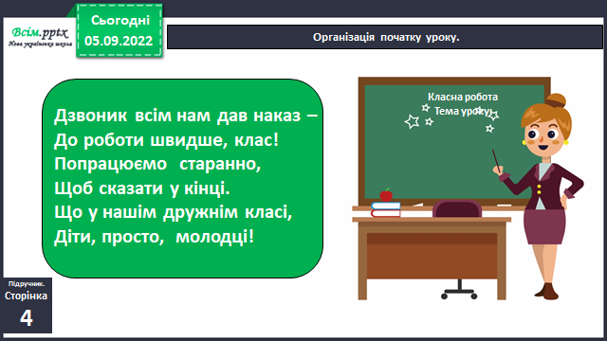

1. ***А*ктуалізація опорних знань**

*Слайд 3.* Прочитай завдання.

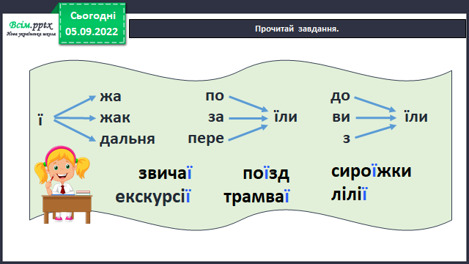

*Слайд 4.* Прочитай чистомовки.

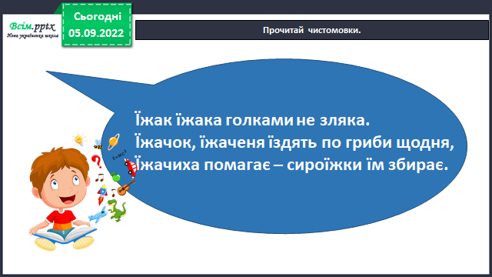

*Слайд 5. Рухлива вправа.*

[*https://www.youtube.com/watch?v=8G87kg9s1HM*](https://www.youtube.com/watch?v=8G87kg9s1HM)

1. **Вивчення нового матеріалу**

*Слайд 6.* Знайомство з письменниею. Лідія Повх.

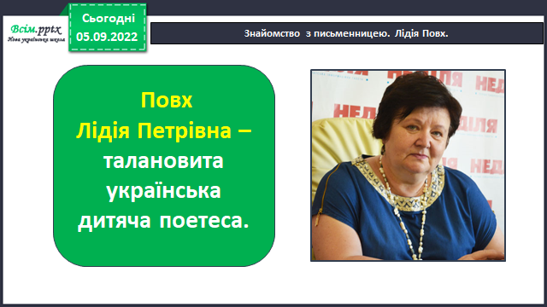

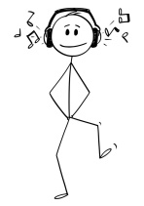*Слайд 7. Щоденні 5. Слухання.* Опрацювання вірша Лідії Повх «В їдальні». *(Аудіо запис вірша).*Читання вірша вчителем.

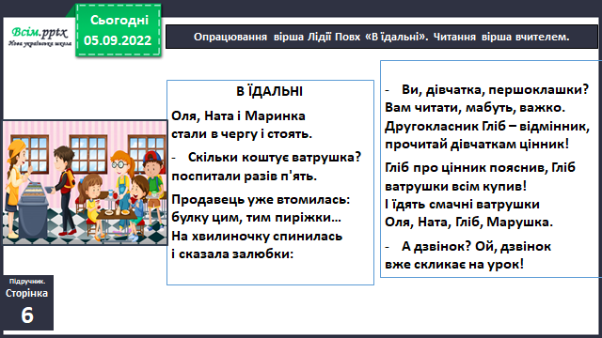

*Слайд 8. Щоденні 5. Читання для когось.* Опрацювання вірша Лідії Повх «В їдальні». Читання вірша учнями.

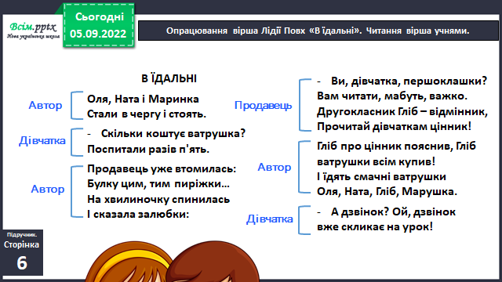

*Слайд 9-10. Щоденні5. Робота зі словом .* Словникова робота. Прочитайте слова згори вниз і навпаки, з’єднайте стрілочками відповідні словосполучення з вірша.

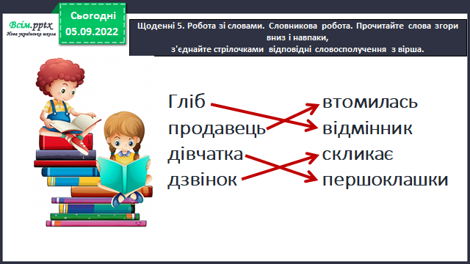

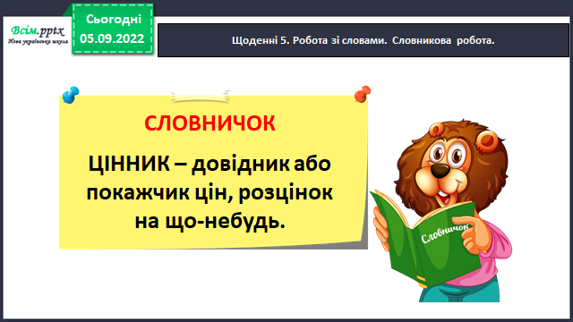

*Слайд 11. Фізкультхвилинка.*

*Слайд 12.* Запитання до тексту.

* Хто дійові особи вірша?
* Де зустрілися діти?
* Як Гліб допоміг дівчаткам? Прочитайте.
* Чи не траплявся з вами подібний випадок?

1. **Закріплення вивченого**

*Слайд 13.* Розіграйте сценку за прочитаним.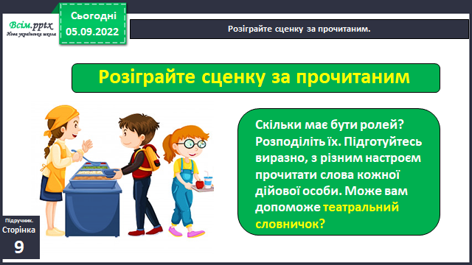

*Слайд 14.* Театральний словничок (підручник с.139).

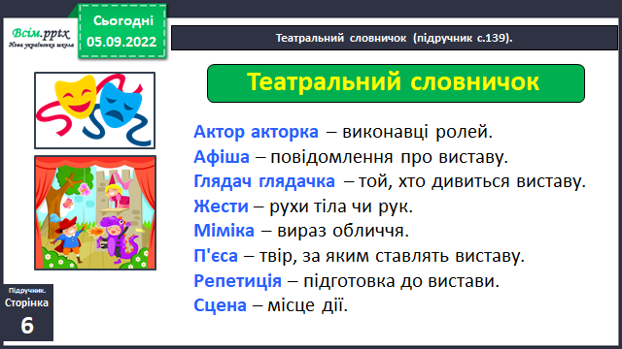

*Слайд 15. Рухлива вправа.*

*Слайд 16.*  *Щоденні 5. Читання для себе.*

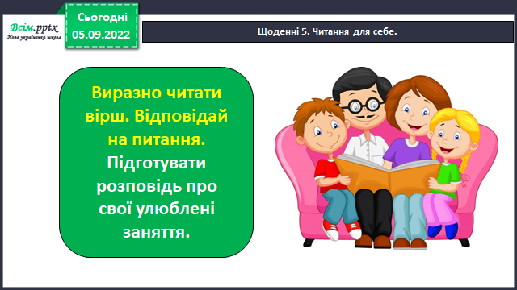

1. **Рефлексія**

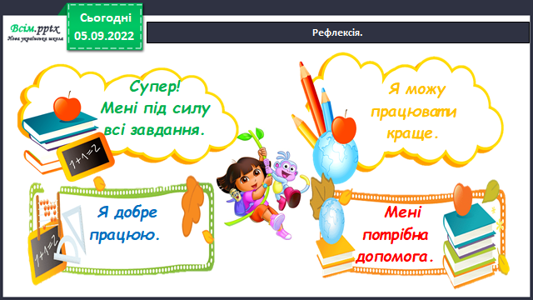

**Відео або аудіо читання вірша надсилай на**

**освітню платформу Human,**

**або ел. пошту** [**starikovanatasha1970@gmail.com**](mailto:starikovanatasha1970@gmail.com)

**Бажаю успіхів у навчанні!**

**Пам’ятай: хто багато читає, той багато знає.**